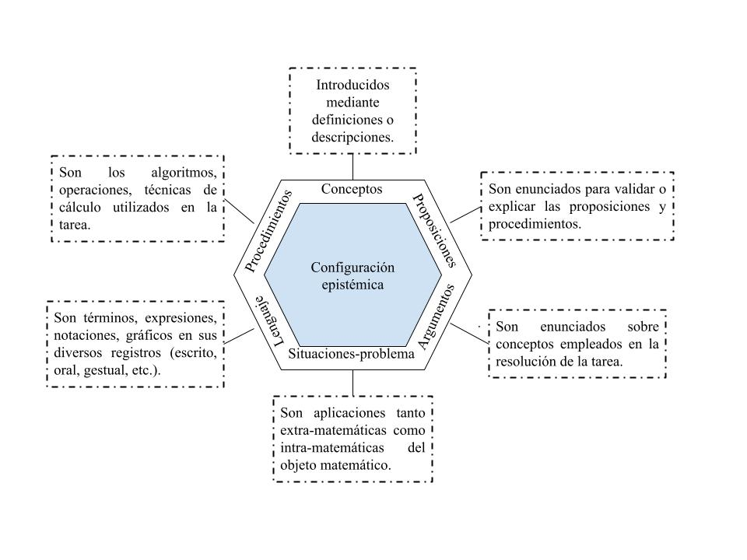

*Figura 1*. Configuración epistémica de objetos

Fuente: elaboración propia con base en Godino et al. (2017)

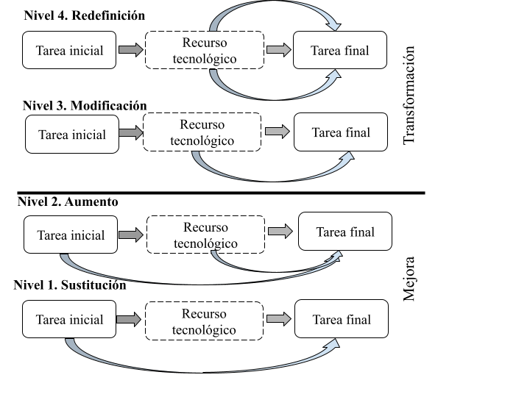

*Figura 2*. Niveles del modelo SAMR

Fuente: Autores et al. (XXXX, p. 5)

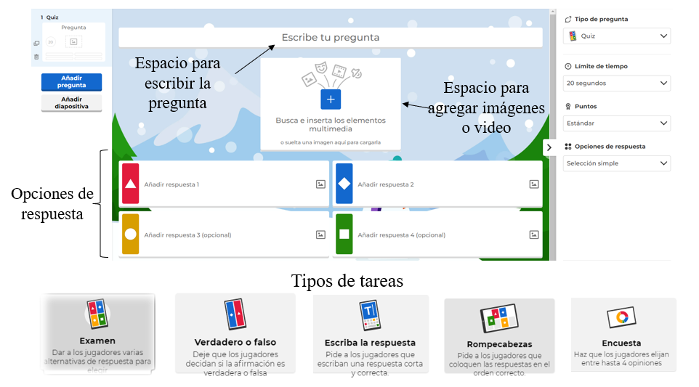

*Figura 3*. Interfaz y tipos de tareas disponibles en la versión Premium de Kahoot

|  |  |
| --- | --- |
|  | *Respuesta esperada*: 9 ${cm}^{2}$ *Secuencia de prácticas*  -Reconocer la fórmula para calcular el área de un cuadrado: $lado x lado.$ -El lado del cuadrado mide $3 cm$, entonces para calcular el área multiplico $3 cm x 3 cm$ = $9 {cm}^{2}$ -Por lo tanto, el área del cuadrado es $9 {cm}^{2}$ |

*Figura 4.* Análisis fenomenológico-antropológico

|  |  |
| --- | --- |
|  | Respuesta esperada: 16 $cm$ Secuencia de prácticas:  -Reconocer que el perímetro del rectángulo se calcula sumando la medida de sus lados.  -Calcular el resultado de la suma: $5 cm+5cm+3cm+3cm=16 cm$ -Por lo tanto, el perímetro del rectángulo es 16 $cm$. |

*Figura 5.* Análisis fenomenológico-antropológico

|  |  |
| --- | --- |
|  | Respuesta esperada: Escaleno  Secuencia de prácticas:  Identificar que las medidas de los lados del triángulo son diferentes, y por lo tanto se trata de un triángulo escaleno. |

*Figura 6.* Análisis fenomenológico-antropológico

|  |  |
| --- | --- |
|  | Respuesta esperada:Obtuso  Secuencia de prácticas:  Identificar que el ángulo obtuso mide más de 90° y menos de 180°. |

*Figura 7.* Análisis fenomenológico-antropológico

|  |  |
| --- | --- |
|  | Nivel: sustitución  Características: es una sustitución directa de una tarea que se puede diseñar sin el uso del recurso, la interacción con el recurso es solo para seleccionar una de las opciones (recuadros de colores) como respuesta. |

*Figura 8.* Tarea en nivel de sustitución

|  |  |
| --- | --- |
|  |  |

*Figura 9*. Tareas en nivel de sustitución